«Кожен з нас може отримати в бібліотеці
душевний спокій, втіху і печаль,
моральне оновлення і щастя,
якщо тільки вміє володіти тим
дорогоцінним ключем, який відкриває
таємничі двері цієї скарбниці»
Леббон

Немає сумніву в тому, що саме школа, а бібліотека, як головний її підрозділ, в
будь – який час займається найнеобхіднішим для життя суспільства: навчає, виховує, формує особистість, сприяє її розвиткові та самовдосконаленню.
Сьогодні перед бібліотекарями стоїть завдання — використати багатий духовний потенціал української та світової літератури для формування уважного читача з добре розвиненими творчими, розумовими, пізнавальними здібностями.
Наразі, вивчаючи читання дітей як соціальне явище, фахівці різних країн дійшли тривожних висновків — інтерес до читання падає. Численні соціологічні дослідження в Росії та Україні фіксують переміщення читання на 5-те місце після спілкування з друзями, прослуховування музики, комп'ютерних ігор та перегляду телебачення. Значно знизився соціальний статус книги.
Читач XXI сторіччя — якісно новий тип читача. Змінилися пізнавальні та читацькі інтереси дітей, джерела одержання інформації. Однією з основних тенденцій дитячого читання стало домінування «програмного» читання над читанням «для душі», за інтересами. Сучасні учні не прагнуть прочитати твори цілком, а читають у скороченому варіанті.
Дитина не перестає читати — просто її читання стає іншим, а саме: більш індивідуальним, інформаційним і поверхневим.
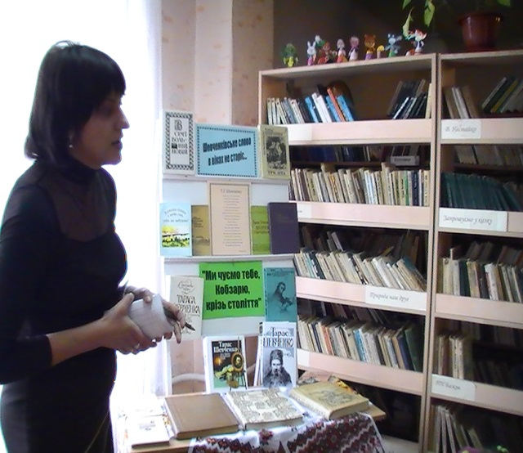
Одним із «винуватців» відлучення дітей від читання називають комп'ютер, Інтернет. Утім шкільні бібліотекарі дійшли висновку, що краще не обвинувачувати у витисненні книги з життя читача, а використовувати його на користь читанню. Йдеться про перетворення шкільних бібліотек в інформаційний центр школи, де комп'ютер, Інтернет стане засобом та інструментом швидкого, точного, повного отримання інформації, орієнтиром для читачів у пошуку інформації про документи, яких немає в наявності. Крім того, комп'ютер — це привабливий засіб шляху залучення дітей до бібліотеки, засіб пробудження інтересу до книги, до пізнання. Бо від знайденої за допомогою Інтернету інформації читачі переходять до книжкових полиць. Таке поєднання перетворює бібліотеку на центр інтелектуального середовища в школі. Тому шкільний бібліотекар повинен бути активним, підготовленим професіоналом, одночасно психологом і педагогом.

